6.9 การออกแบบส่วนติดต่อผู้ใช้ (User Interface Design)
ส่วนติดต่อผู้ใช้ของระบบพัฒนาด้วยไลบรารี Gradio ในรูปแบบเว็บแอปพลิเคชันหน้าเดียว (Single-page) เปิดใช้งานผ่านเบราว์เซอร์ที่ http://127.0.0.1:7860 โดยตั้งเป้าหมายการ ออกแบบไว้ 4 ข้อ
- ใช้งานง่าย ขั้นตอนเดียว: อัปโหลดหรือวางภาพ แล้วระบบตรวจให้อัตโนมัติ ไม่ต้องตั้งค่าก่อน
- อธิบายผลได้ (Explainable): แสดงกรอบตำแหน่งตำหนิ ป้ายชนิดภาษาไทย ค่าความมั่นใจ ระดับความ เสี่ยง และภาพบริเวณที่ระบบพิจารณา (Stage 1)
- เน้นความเสี่ยงสูง: ใช้สี (แดง/ส้ม/เขียว) ทั้งบนภาพและการ์ดสรุปผล ให้ผู้ใช้กะระดับความเร่งด่วน ได้จากสายตา
- รองรับทั้งคอมพิวเตอร์และมือถือ (Responsive): คอลัมน์ปรับเรียงตามความกว้างจอ ภาพย่อ/ขยาย ตามอัตราส่วนและขนาดจอ

6.9.1 โครงหน้าจอโดยรวม (Layout)
หน้าจอแบ่งเป็น 4 ส่วนจากบนลงล่าง: (1) หัวเรื่องและคำอธิบายระบบ (2) แถวสองคอลัมน์ — ซ้ายเป็นส่วนรับภาพและตัวเลือก ขวาเป็นการ์ดสรุปผลและตารางรายการตำหนิ (3) ภาพผลลัพธ์เต็ม ความกว้าง (4) ภาพผลของ Stage 1 และส่วนรายละเอียดทางเทคนิค (พับไว้)
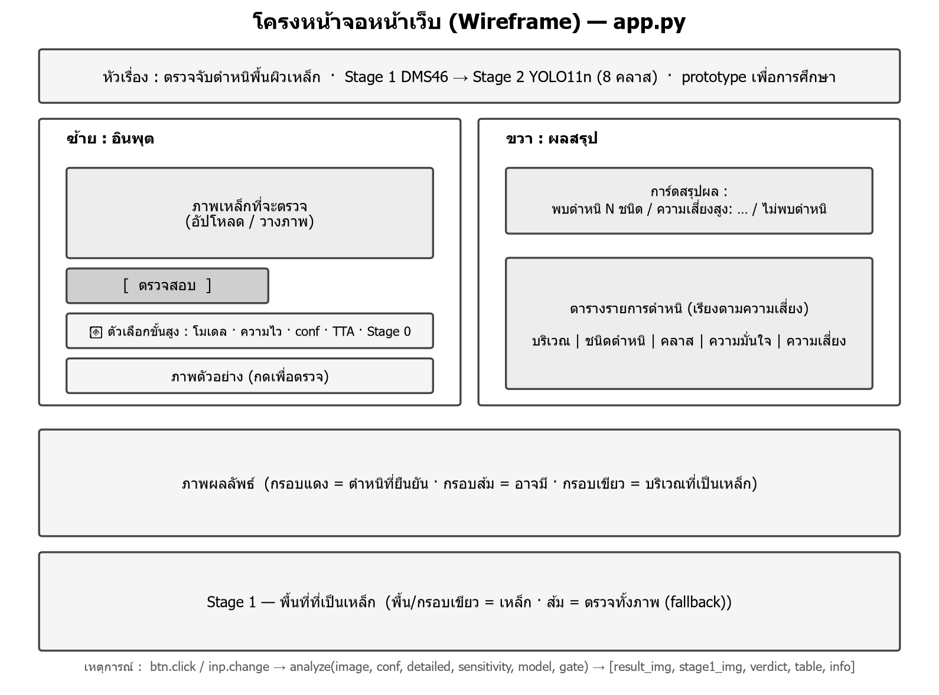
ภาพ 6.9-1 โครงหน้าจอ (Wireframe) ของหน้าเว็บระบบ

6.9.2 องค์ประกอบหลักของหน้าจอ
องค์ประกอบ | หน้าที่ | หมายเหตุการออกแบบ
ช่องรับภาพ (gr.Image) | อัปโหลด / วางจากคลิปบอร์ด / ลากไฟล์ | ตรวจอัตโนมัติเมื่อภาพเปลี่ยน — ไม่ต้องกดปุ่ม
ปุ่ม “ตรวจสอบ” | สั่งประมวลผลซ้ำด้วยตัวเลือกปัจจุบัน | ปุ่มหลัก ขนาดใหญ่ กดง่ายบนมือถือ
ตัวเลือกขั้นสูง (Accordion) | เลือกโมเดล / โหมดความไว / confidence / TTA / Stage 0 | พับไว้ — หน้าเริ่มต้นไม่มีปุ่มปรับให้สับสน
แกลเลอรีภาพตัวอย่าง | กดเพื่อลองตรวจทันที | รวมภาพชุด benchmark และภาพถ่ายจริงไว้ด้วยกัน
การ์ดสรุปผล (verdict) | สรุปสถานะเป็นข้อความ + สี | อ่านได้ใน 1 บรรทัด ไม่ต้องดูตาราง
ตารางรายการตำหนิ (gr.Dataframe) | รายละเอียดทุกจุด: บริเวณ ชนิด คลาส ความมั่นใจ ความเสี่ยง | เรียงตามความเสี่ยง เลื่อนแนวนอนได้บนจอแคบ
ภาพผลลัพธ์ | ภาพต้นฉบับ + กรอบ + ป้ายไทย | ปรับขนาดตามอัตราส่วนภาพ จำกัดไม่ให้ล้นจอ
ภาพ Stage 1 | บริเวณที่ระบบพิจารณาว่าเป็นเหล็ก (เขียว) / ตรวจทั้งภาพ (ส้ม) | แสดงตลอด เพื่อความโปร่งใสของการทำงาน

6.9.3 สถานะของการ์ดสรุปผล (Verdict States)
สถานะ | เงื่อนไข | สี | ข้อความหลัก
ความเสี่ยงสูง | พบตำหนิที่จัดระดับ “สูง” หรือ “ปานกลาง-สูง” | แดง | พบตำหนิความเสี่ยงสูง: …
พบตำหนิ | พบตำหนิ แต่ไม่มีชนิดความเสี่ยงสูง | ส้ม | พบตำหนิ N ชนิด: …
อาจมีตำหนิ | มีเฉพาะผลความมั่นใจต่ำกว่าเกณฑ์ (tentative) | เทา-ฟ้า | อาจมีตำหนิ (ความมั่นใจต่ำ) — แนะนำให้ตรวจซ้ำ
ไม่พบตำหนิ | ไม่พบตำหนิใด ๆ | เขียว | ไม่พบตำหนิพื้นผิว
ไม่พบพื้นผิวเหล็ก | Stage 0 + Stage 1 + Stage 2 เห็นตรงกันว่าไม่ใช่เหล็ก | เทา | ไม่พบพื้นผิวเหล็กในภาพนี้

6.9.4 ตัวอย่างการใช้งานจริง 10 ตัวอย่าง
ตัวอย่างต่อไปนี้เป็นผลตรวจจริงจากระบบ (ยังไม่ตกแต่งเพิ่ม) ครอบคลุมตำหนิทั้ง 8 ชนิด ทั้งภาพชุดมาตรฐานและภาพถ่ายจริง รวมถึงกรณีไม่พบตำหนิ

ตัวอย่างที่ 1 — ผลการตรวจ — สนิม (rust) บนผิวเหล็ก
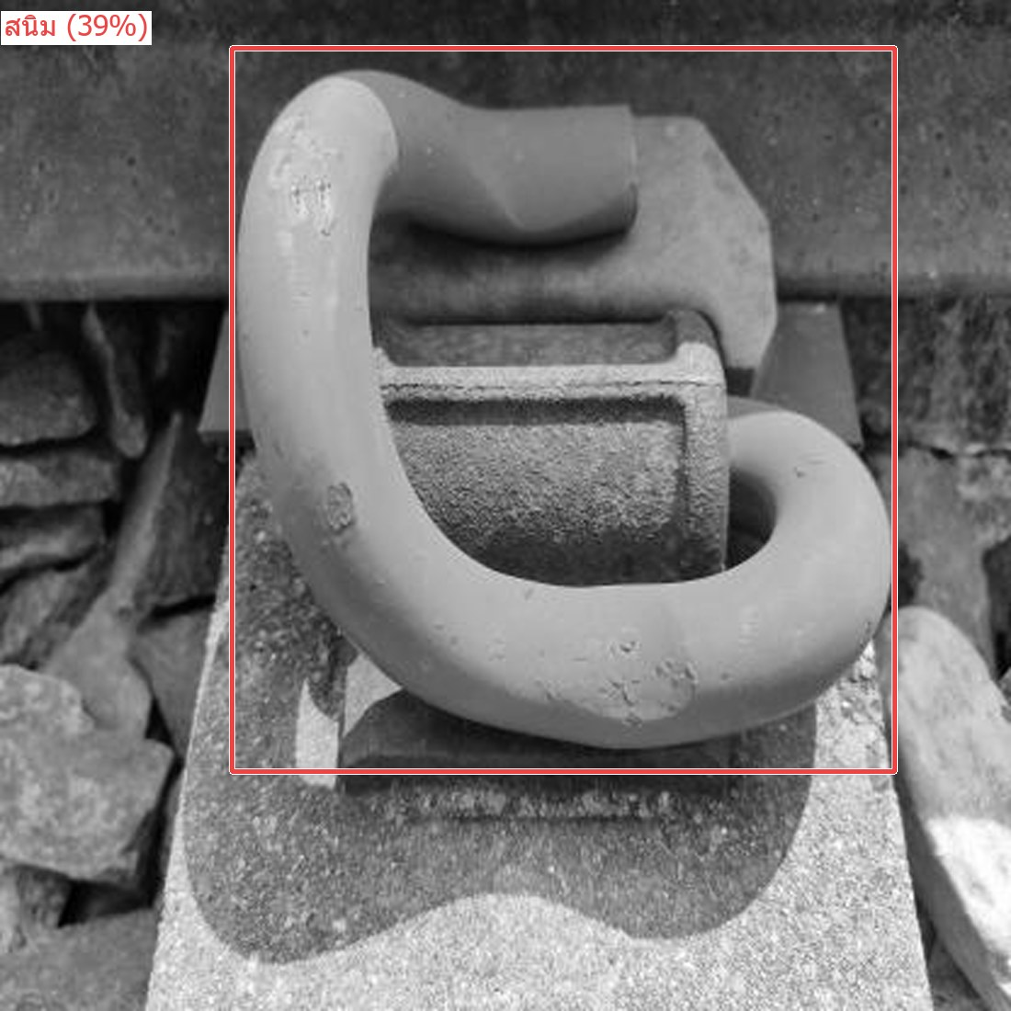
ภาพ 6.9-2 ผลการตรวจ — สนิม (rust) บนผิวเหล็ก
จุดประสงค์: แสดงการตรวจพบตำหนิความเสี่ยง “สูง” — กรณีที่ระบบต้องเน้นให้ผู้ใช้เห็นชัดที่สุด
องค์ประกอบ UI ที่เกี่ยวข้อง:
- ภาพผลลัพธ์: กรอบสีแดงล้อมบริเวณสนิม พร้อมป้ายภาษาไทย “สนิม” และค่าความมั่นใจกำกับบนภาพ
- การ์ดสรุปผลด้านขวา: แถบสีแดง หัวข้อ “พบตำหนิความเสี่ยงสูง” ระบุชนิดและจำนวน
- ตารางรายการตำหนิ: 1 แถว — บริเวณ / สนิม / rust / % ความมั่นใจ / ระดับความเสี่ยง “สูง”
เหตุผลการออกแบบ: สนิมและรอยแตกร้าวถูกกำหนดให้เป็นความเสี่ยงสูง ระบบจึงใช้สีแดงทั้งกรอบบนภาพและแถบการ์ด เพื่อให้ผู้ตรวจสอบสังเกตได้ทันทีโดยไม่ต้องอ่านรายละเอียด

ตัวอย่างที่ 2 — ผลการตรวจ — รอยแตกร้าว (crack)
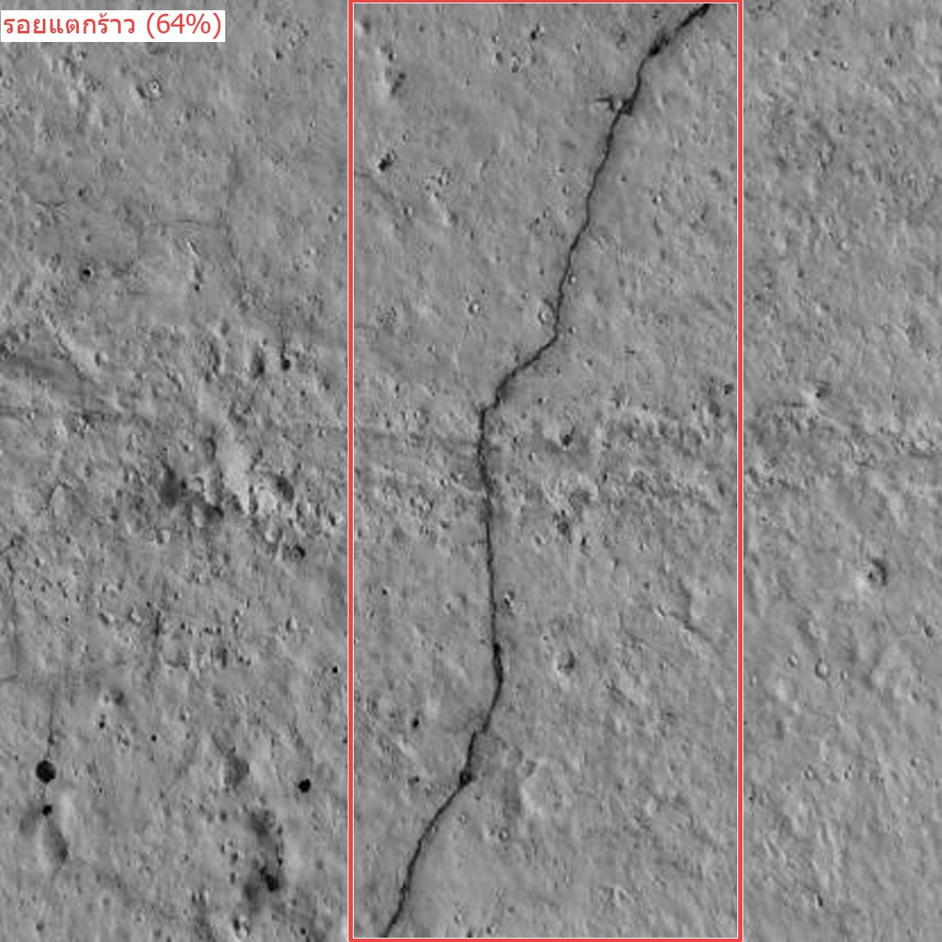
ภาพ 6.9-3 ผลการตรวจ — รอยแตกร้าว (crack)
จุดประสงค์: ตำหนิความเสี่ยง “สูง” อีกชนิด แสดงรูปแบบการนำเสนอที่สอดคล้องกับกรณีสนิม
องค์ประกอบ UI ที่เกี่ยวข้อง:
- กรอบสีแดง + ป้าย “รอยแตกร้าว (xx%)” บนภาพ
- การ์ดสรุปผลสีแดง หัวข้อ “พบตำหนิความเสี่ยงสูง: รอยแตกร้าว”
- ตารางระบุคลาสภาษาอังกฤษ (crack) กำกับไว้ให้ตรวจสอบย้อนกลับได้
เหตุผลการออกแบบ: ใช้รูปแบบสี/ตำแหน่งเดียวกับทุกชนิดตำหนิ เพื่อให้ผู้ใช้เรียนรู้การอ่านผลเพียงครั้งเดียว แล้วใช้ได้กับทุกกรณี (consistency)

ตัวอย่างที่ 3 — ผลการตรวจ — รอยแตกลายงา (crazing)
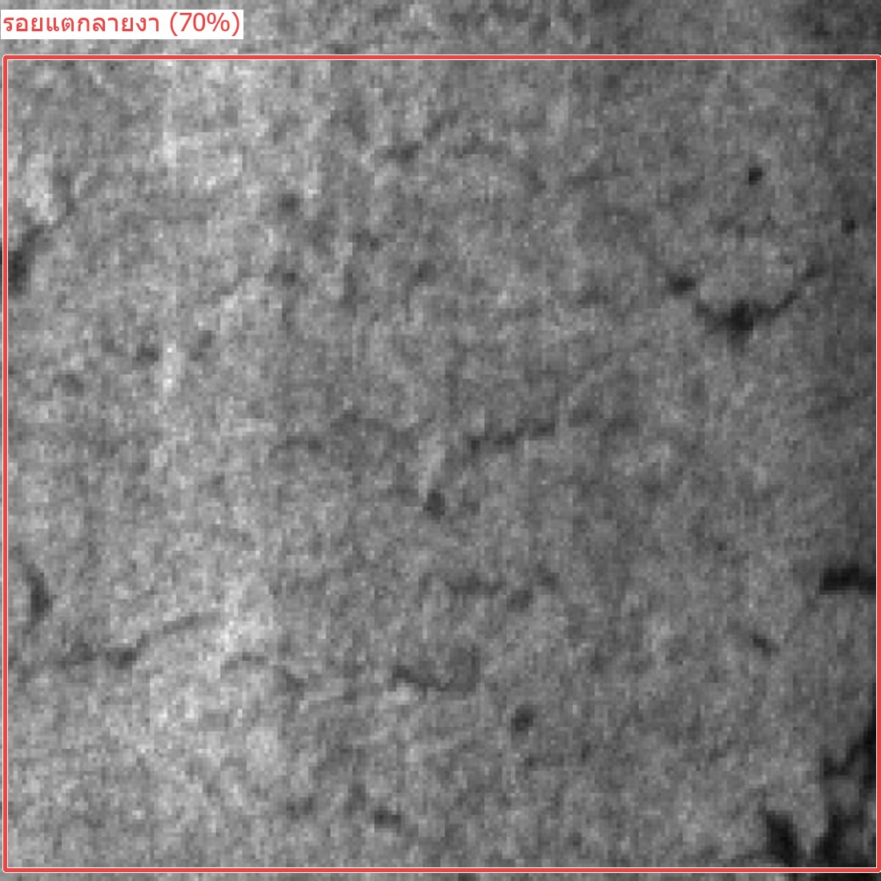
ภาพ 6.9-4 ผลการตรวจ — รอยแตกลายงา (crazing)
จุดประสงค์: ตำหนิระดับ “ปานกลาง–สูง” — แสดงว่าระบบจัดลำดับความเสี่ยงได้ละเอียดกว่าแค่ผ่าน/ไม่ผ่าน
องค์ประกอบ UI ที่เกี่ยวข้อง:
- กรอบตำหนิ + ป้ายไทยบนภาพ
- การ์ดสรุปผล: หัวข้อระบุชนิดตำหนิและจำนวนชนิดที่พบ
- ตาราง: คอลัมน์ความเสี่ยงแสดง “ปานกลาง-สูง”
เหตุผลการออกแบบ: ระดับความเสี่ยงมาจากตารางกำหนดไว้ล่วงหน้าต่อชนิดตำหนิ (Severity by class) ช่วยให้ผู้ใช้ ตัดสินใจจัดลำดับงานตรวจซ้ำได้

ตัวอย่างที่ 4 — ผลการตรวจ — สิ่งแปลกปลอมฝังใน (inclusion)
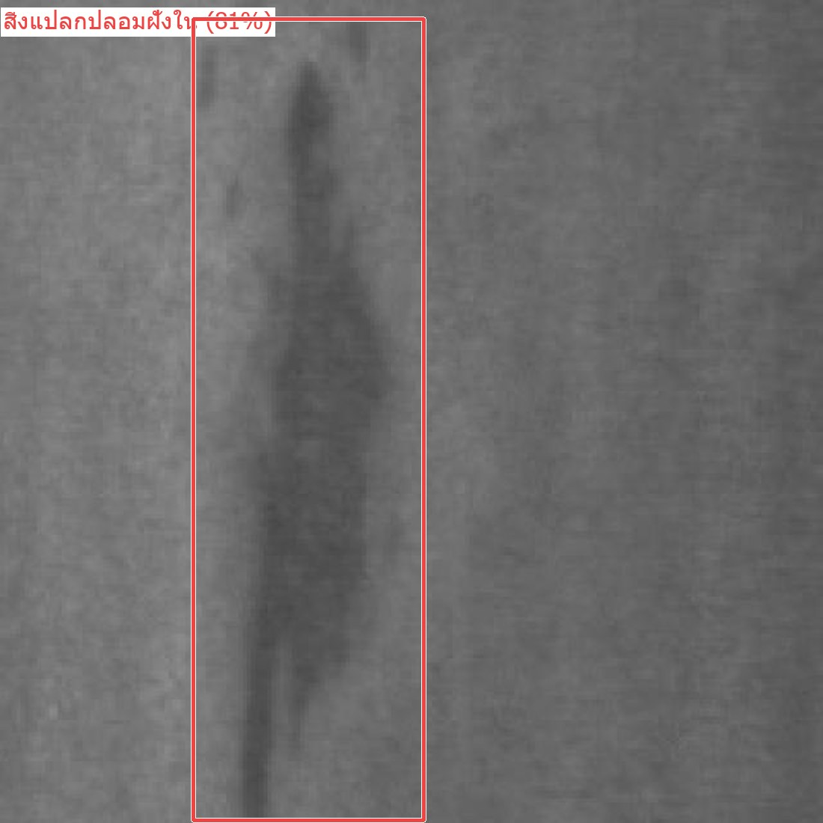
ภาพ 6.9-5 ผลการตรวจ — สิ่งแปลกปลอมฝังใน (inclusion)
จุดประสงค์: ตำหนิความเสี่ยง “ปานกลาง” — การ์ดสรุปผลเปลี่ยนเป็นโทนส้ม/เหลืองแทนแดง
องค์ประกอบ UI ที่เกี่ยวข้อง:
- กรอบตำหนิ + ป้ายไทยบนภาพ
- การ์ดสรุปผล: แถบสีส้ม หัวข้อ “พบตำหนิ N ชนิด” พร้อมข้อความ “ไม่มีชนิดที่จัดเป็นความเสี่ยงสูง”
- ตาราง: ระดับความเสี่ยง “ปานกลาง”
เหตุผลการออกแบบ: แยกสีของการ์ดตามระดับความเสี่ยงสูงสุดที่พบ (แดง = มีความเสี่ยงสูง, ส้ม = พบตำหนิแต่ไม่สูง) เพื่อให้ผู้ใช้กะระดับความเร่งด่วนจากสีได้

ตัวอย่างที่ 5 — ผลการตรวจ — รอยแผ่น/ผิวลอก (patches) หลายจุด
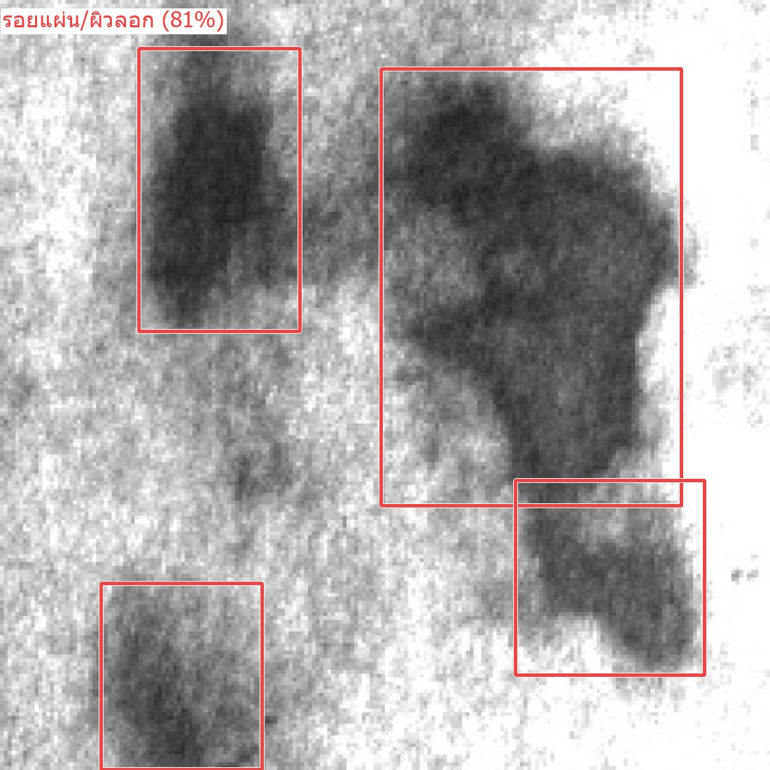
ภาพ 6.9-6 ผลการตรวจ — รอยแผ่น/ผิวลอก (patches) หลายจุด
จุดประสงค์: กรณีพบตำหนิหลายจุดในภาพเดียว — แสดงการรวมผลและการจัดตาราง
องค์ประกอบ UI ที่เกี่ยวข้อง:
- ภาพผลลัพธ์: กรอบตำหนิหลายกรอบ
- ตารางรายการตำหนิ: หลายแถว เรียงตามระดับความเสี่ยงจากมากไปน้อย แล้วตามด้วยค่าความมั่นใจ
- การ์ดสรุปผล: สรุปจำนวน “ชนิด” ที่พบ (ไม่ใช่จำนวนกรอบ) เพื่อไม่ให้ตัวเลขน่าตกใจเกินจริง
เหตุผลการออกแบบ: ระบบทำ Cross-region NMS รวมกรอบซ้ำข้ามบริเวณก่อนแสดง เพื่อไม่ให้ผู้ใช้เห็นกรอบซ้อนของ ตำหนิเดียวกัน

ตัวอย่างที่ 6 — ผลการตรวจ — ผิวขรุขระเป็นหลุม (pitted surface)
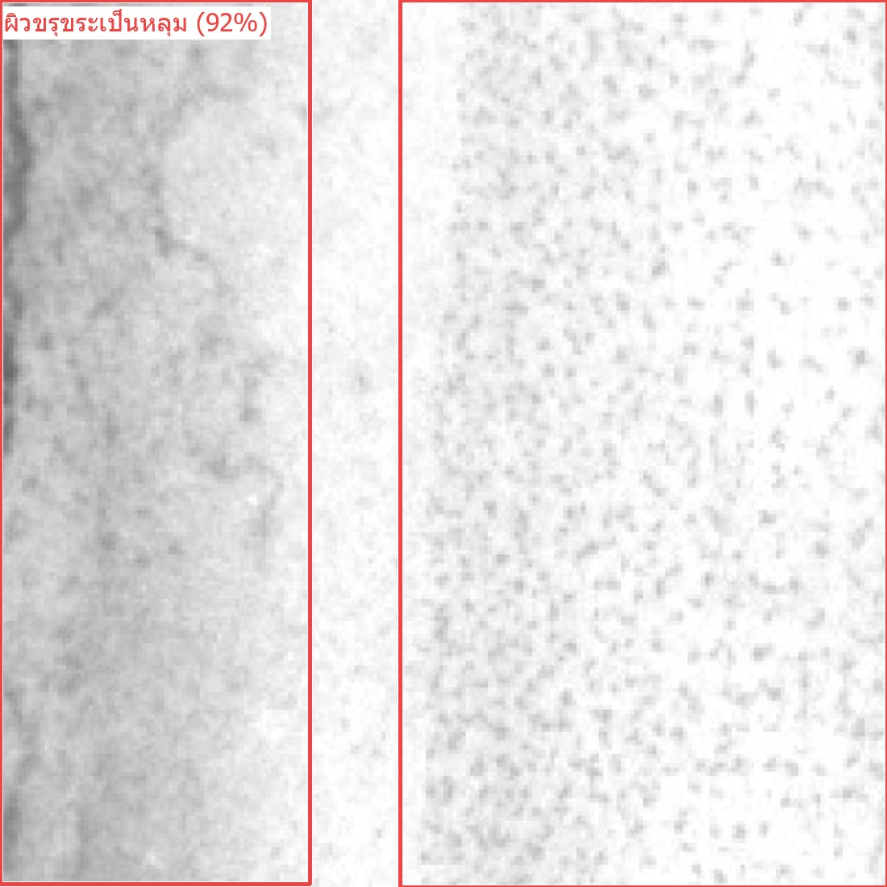
ภาพ 6.9-7 ผลการตรวจ — ผิวขรุขระเป็นหลุม (pitted surface)
จุดประสงค์: แสดงผลบนตำหนิที่ขอบเขตไม่ชัด — ระบบยังตีกรอบบริเวณที่เป็นหลุมให้เห็น
องค์ประกอบ UI ที่เกี่ยวข้อง:
- กรอบตำหนิครอบบริเวณผิวเป็นหลุม + ป้ายไทย
- ตาราง: ระดับความเสี่ยง “ปานกลาง”
- ส่วน “รายละเอียดทางเทคนิค” (พับไว้) บอกจำนวนบริเวณและสัดส่วนพื้นที่เหล็กที่ Stage 1 พบ
เหตุผลการออกแบบ: ความหนาของกรอบและขนาดฟอนต์ป้ายปรับตามขนาดภาพอัตโนมัติ ทำให้อ่านออกทั้งบนภาพเล็กและภาพใหญ่

ตัวอย่างที่ 7 — ผลการตรวจ — สะเก็ดฝังจากการรีด (rolled-in scale)
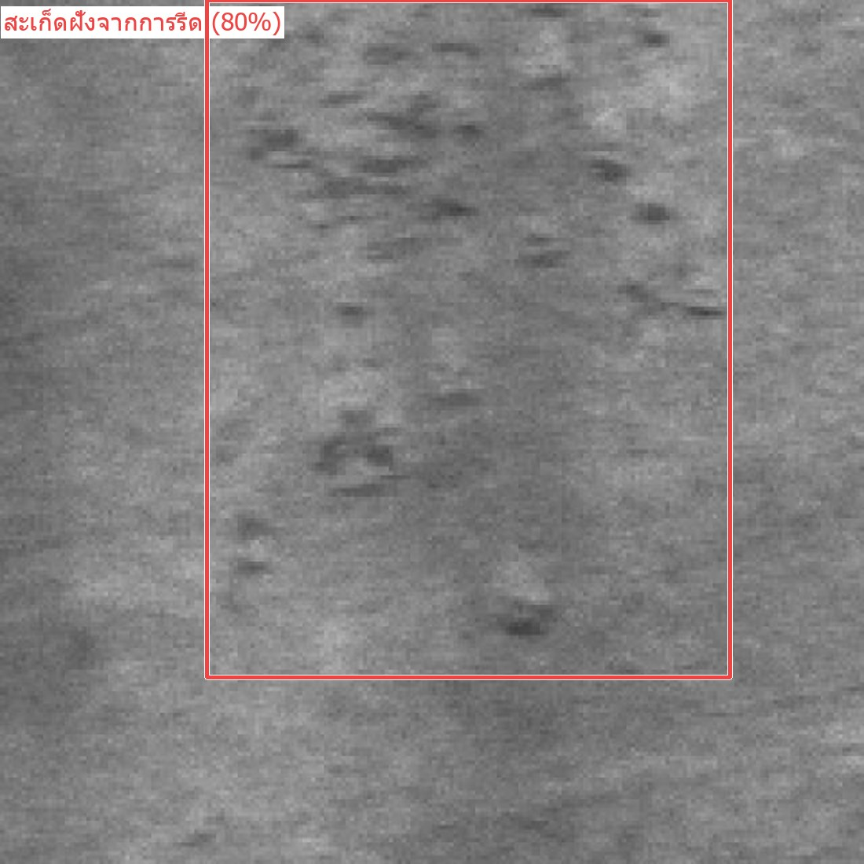
ภาพ 6.9-8 ผลการตรวจ — สะเก็ดฝังจากการรีด (rolled-in scale)
จุดประสงค์: ครบทั้ง 6 ชนิดตำหนิจากชุด NEU — ยืนยันว่าหน้าจอเดียวรองรับทุกคลาส
องค์ประกอบ UI ที่เกี่ยวข้อง:
- กรอบตำหนิ + ป้ายไทย “สะเก็ดฝังจากการรีด”
- ตาราง: คลาส rolled-in_scale, ระดับ “ปานกลาง”
เหตุผลการออกแบบ: ป้ายภาษาไทยทุกชนิดกำหนดไว้ในโค้ด (DEFECT_INFO) ผู้ใช้ที่ไม่คุ้นศัพท์อังกฤษก็อ่านผลได้

ตัวอย่างที่ 8 — ผลการตรวจ — รอยขีดข่วน (scratches)
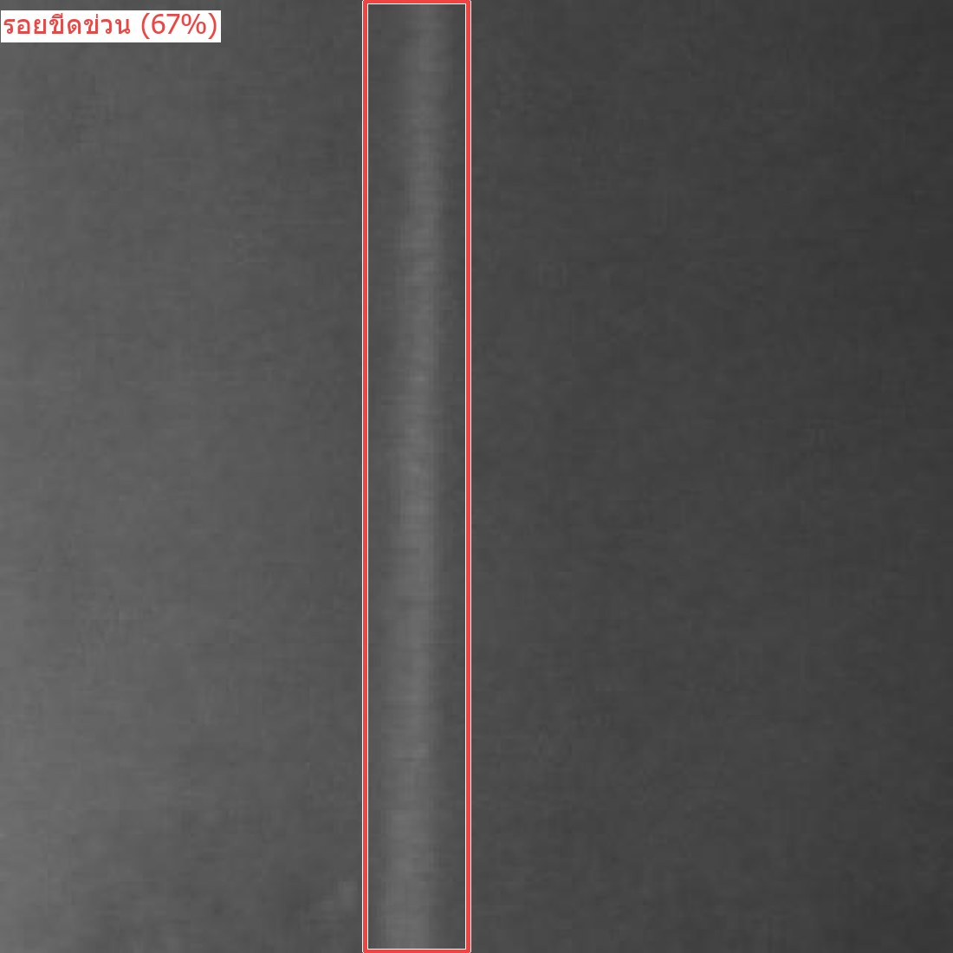
ภาพ 6.9-9 ผลการตรวจ — รอยขีดข่วน (scratches)
จุดประสงค์: ตำหนิความเสี่ยง “ต่ำ” — การ์ดสรุปผลยังเป็นโทนส้ม แต่ข้อความชี้ว่าไม่ใช่ความเสี่ยงสูง
องค์ประกอบ UI ที่เกี่ยวข้อง:
- กรอบตำหนิ + ป้ายไทย “รอยขีดข่วน”
- การ์ดสรุปผล: “พบตำหนิ 1 ชนิด … ไม่มีชนิดที่จัดเป็นความเสี่ยงสูง”
- ตาราง: ระดับความเสี่ยง “ต่ำ”
เหตุผลการออกแบบ: แม้ความเสี่ยงต่ำก็ยังแสดงผลครบ เพื่อให้ผู้ใช้ตัดสินใจเองว่าจะปล่อยผ่านหรือไม่ (ระบบเป็นผู้ช่วยคัดกรอง ไม่ตัดสินแทน)

ตัวอย่างที่ 9 — ผลการตรวจ — ภาพถ่ายจริงระดับสถานที่ (เหล็กเส้นสนิม)
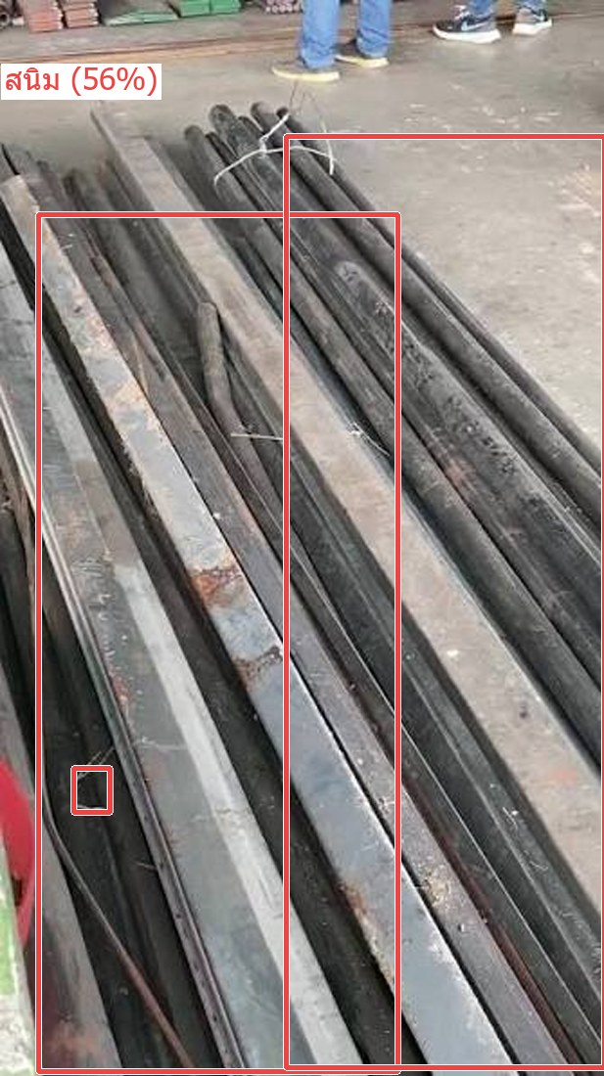
ภาพ 6.9-10 ผลการตรวจ — ภาพถ่ายจริงระดับสถานที่ (เหล็กเส้นสนิม)
จุดประสงค์: กรณีภาพถ่ายจริงมุมกว้าง พื้นหลังรก — แสดงว่าหน้าจอเดียวใช้ได้ทั้งภาพแล็บและภาพถ่ายจริง
องค์ประกอบ UI ที่เกี่ยวข้อง:
- ภาพผลลัพธ์: กรอบสนิมหลายจุดบนเหล็กเส้นจริง
- ระบบเพิ่มรอบ “ตรวจทั้งภาพ” อัตโนมัติเมื่อ Stage 1 แตกเหล็กเป็นหลายบริเวณ
- ภาพ Stage 1 ด้านล่างแสดงบริเวณที่ระบบพิจารณาว่าเป็นเหล็ก
เหตุผลการออกแบบ: ช่องอัปโหลดรองรับทั้งลากไฟล์ วางจากคลิปบอร์ด และเลือกจากแกลเลอรีตัวอย่าง เพื่อให้ผู้มา ทดลอง (เช่น ถ่ายรูปเหล็กแล้วอัปขึ้น) ใช้ได้ทันที

ตัวอย่างที่ 10 — ผลการตรวจ — ไม่พบตำหนิ (ผิวเหล็กปกติ)
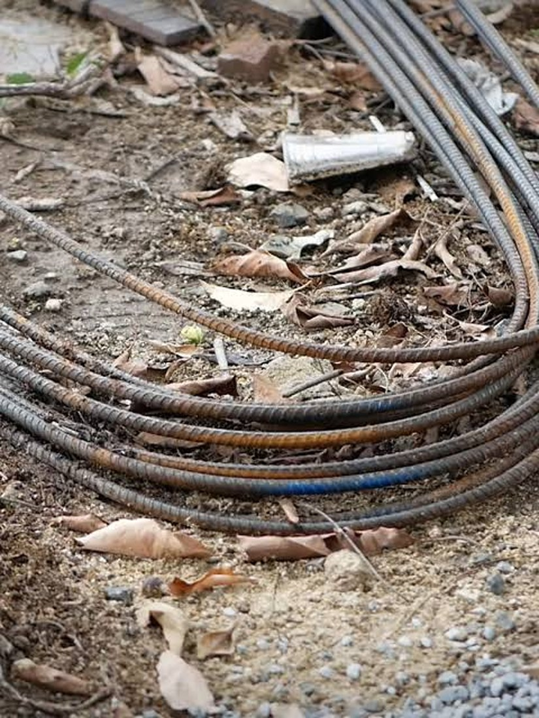
ภาพ 6.9-11 ผลการตรวจ — ไม่พบตำหนิ (ผิวเหล็กปกติ)
จุดประสงค์: สถานะ “ผ่าน” — การ์ดสรุปผลเปลี่ยนเป็นโทนเขียว ตารางว่าง
องค์ประกอบ UI ที่เกี่ยวข้อง:
- ภาพผลลัพธ์: ไม่มีกรอบตำหนิ
- การ์ดสรุปผล: แถบสีเขียว หัวข้อ “ไม่พบตำหนิพื้นผิว”
- ตารางรายการตำหนิ: ไม่มีแถว
เหตุผลการออกแบบ: ให้ feedback ที่ชัดเจนแม้ในกรณีไม่พบอะไร ผู้ใช้จึงมั่นใจว่าระบบทำงานแล้ว ไม่ใช่ค้าง

6.9.5 ภาพผลของ Stage 1 (ความโปร่งใสของการทำงาน)
ใต้ภาพผลลัพธ์ ระบบแสดงภาพของ Stage 1 เสมอ โดยระบายสีเขียวทับบริเวณที่ DMS46 ระบุว่าเป็น วัสดุโลหะ และใช้กรอบสีส้มเมื่อระบบตัดสินใจ “ตรวจทั้งภาพ” (fallback) ผู้ใช้จึงตรวจสอบได้ว่า ระบบพิจารณาพื้นที่ใดของภาพ
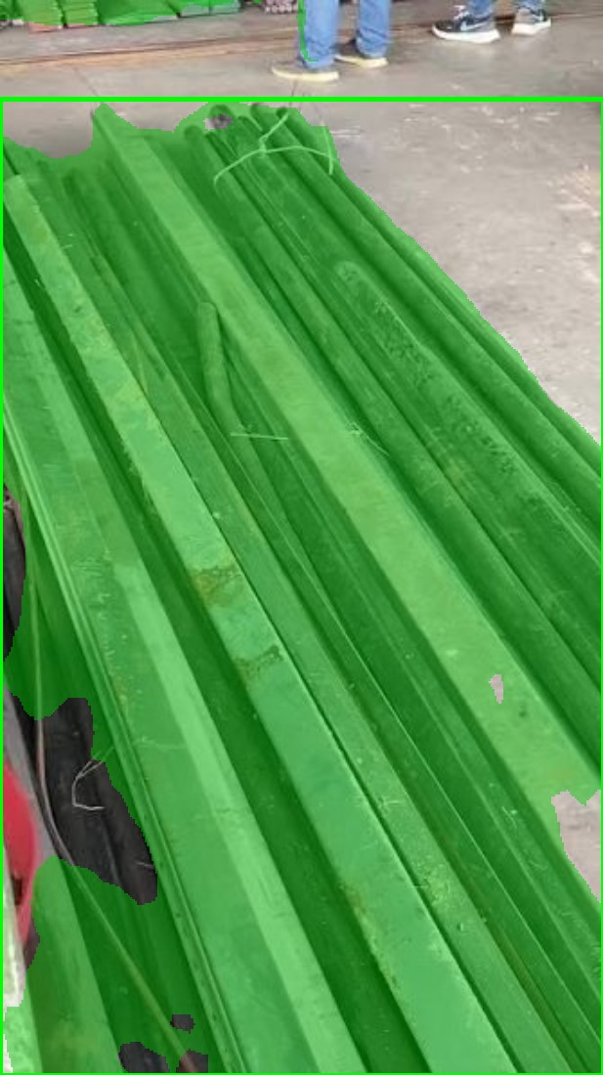
ภาพ 6.9-12 ภาพผลของ Stage 1 — บริเวณที่ระบบพิจารณาว่าเป็นเหล็ก

6.9.6 การรองรับคอมพิวเตอร์และมือถือ (Responsive Design)
- จอกว้าง (คอมพิวเตอร์): ส่วนรับภาพและส่วนสรุปผลวางเคียงกันสองคอลัมน์ ภาพผลลัพธ์กว้างเต็มพื้นที่ (สูงสุด ~72% ของความสูงจอ)
- จอแคบ (มือถือ/แท็บเล็ต): สองคอลัมน์เรียงต่อกันเป็นแนวตั้งอัตโนมัติ ตัวอักษรและระยะขอบย่อลง ภาพจำกัดความสูงที่ ~56% ของจอ ตารางเลื่อนแนวนอนได้
- ภาพทั้งหมดใช้ object-fit แบบ contain — ไม่ถูกครอบตัด ไม่ว่าจะเป็นภาพแนวตั้งหรือแนวนอน
- ปุ่มหลักขนาดใหญ่ (size = lg) เพื่อให้กดง่ายด้วยนิ้ว

6.9.7 การไหลของเหตุการณ์ (Event Flow)
เมื่อผู้ใช้อัปโหลดภาพ เปลี่ยนโหมดความไว เปลี่ยนโมเดล หรือกดปุ่ม “ตรวจสอบ” ระบบจะเรียก ฟังก์ชัน analyze() ด้วยพารามิเตอร์ [ภาพ, confidence, ตรวจละเอียด, โหมดความไว, โมเดล, Stage 0] และคืนผลลัพธ์ 5 ส่วนพร้อมกัน ได้แก่ ภาพผลลัพธ์ / ภาพ Stage 1 / การ์ดสรุปผล / ตารางรายการตำหนิ / รายละเอียดทางเทคนิค

6.9.8 หลักการออกแบบโดยสรุป
- Consistency — ทุกชนิดตำหนิใช้รูปแบบสี/ตำแหน่ง/ป้ายเดียวกัน ผู้ใช้เรียนรู้ครั้งเดียวใช้ได้ทั้งหมด
- Progressive disclosure — ค่าเริ่มต้นเรียบง่าย ตัวเลือกขั้นสูงและรายละเอียดทางเทคนิคพับซ่อนไว้
- Explainability first — ทุกผลลัพธ์มาพร้อมตำแหน่ง ค่าความมั่นใจ ระดับความเสี่ยง และภาพ Stage 1
- Feedback — มีสถานะชัดเจนทุกกรณี รวมถึงกรณีไม่พบตำหนิและกรณีภาพไม่ใช่เหล็ก
- Screening assistant — ระบบเสนอข้อมูลให้ครบ แต่ให้ผู้ใช้เป็นผู้ตัดสินใจสุดท้าย

